GIORNATA SINODALE
Report di sintesi per la definizione delle sperimentazioni

Il presente documento viene offerto ai sinodali come strumento utile a continuare il dialogo e il discernimento in vista della fase sperimentale del processo in atto. Esso è frutto della Giornata Sinodale vissuta il 2 aprile 2022. Le parti principali che compongono il documento sono: a) Il presente percepito, in cui si mettono in luce alcune macro caratteristiche della Chiesa diocesana; b) Il sogno missionario, che presenta i nuclei generativi della visione di Chiesa emergenti dalle sintesi del discernimento vissuto fino ad ora.

IL PRESENTE PERCEPITO

La lettura del presente percepito offre uno sguardo d’insieme sulla Chiesa Diocesana messo a fuoco da una porzione significativa del Popolo di Dio riunito insieme al suo Vescovo.
Le sintesi dei contributi saranno raccolte in tre macro sezioni: a) Elementi di crisi; b) Elementi trasformativi; c) Elementi generativi.

ELEMENTI DI CRISI

Quali sono le difficoltà più grandi dei giovani e delle famiglie oggi?
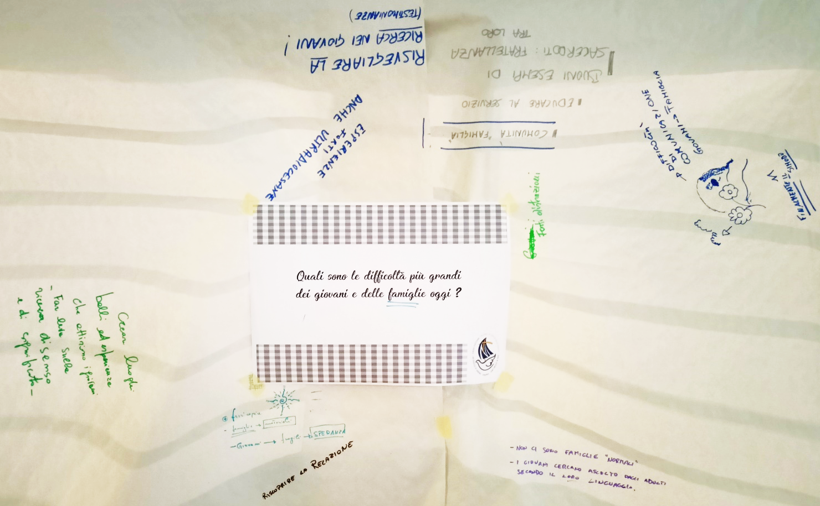

La famiglia così come la pensiamo noi non c’è più. Un problema importante che tocca oggi la vita delle famiglie – oltre alle difficoltà economiche – è quello del dialogo, cioè di favorire uno scambio tra le diverse generazioni.
Si intravede una possibilità di bene per la famiglia di oggi nell’incontro con altre famiglie, cioè nel favorire la creazione di reti di famiglie e perciò di una comunità: la più grande sfida per la famiglia di oggi è quella di uscire dall’isolamento attraverso una “famiglia di famiglie”, cioè nella comunità.
Oltre a questo ci sono due aspetti su cui si ritiene importante lavorare: a) Educare al servizio con esperienze belle anche al di fuori dell’ambito diocesano; b) Risvegliare nei più giovani il desiderio di ricerca: essi, infatti, condizionati da una cultura caratterizzata dal benessere come via per una felicità illusoria, restano spesso intrappolati nella superficialità, che gli impedisce di vivere una reale ricerca.

Come peggiorare l’esperienza della comunità cristiana oggi? Con quali scelte?

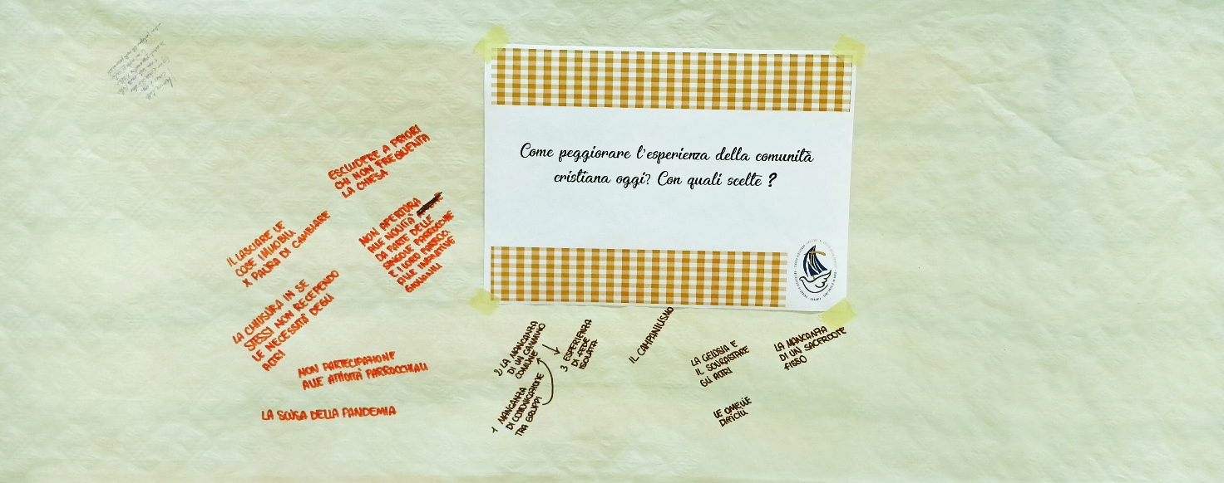
Lasciare le cose immobili per paura di cambiare esclude le persone che non frequentano oggi la vita delle comunità. C’è una chiusura (autoreferenzialità) nelle comunità. Non si collabora tra comunità. Non si partecipa ad esperienze diocesane. C’è poca comunicazione tra i diversi gruppi e questo provoca esperienze di fede isolate. Ci sono anche altri fattori che contribuiscono al deterioramento delle comunità come ad esempio le omelie difficili o la mancanza di sacerdoti in alcune comunità.

Perché oggi molte persone non vivono l’esperienza della parrocchia?

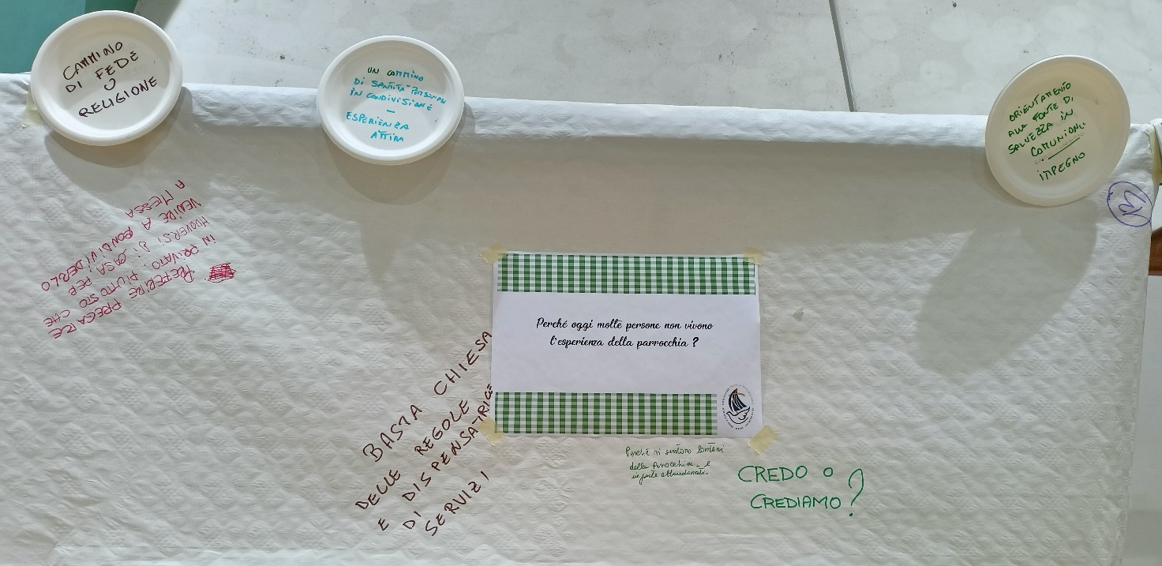
Perché l’esperienza della comunità cristiana non è attrattiva oggi? Occorre distinguere tra “religione” e “cammino di fede”. La comunità oggi tende a vivere esperienze di aggregazione religiosa dando per scontata la fede. D’altra parte molte persone sentono di vivere la propria esperienza di fede da soli, ma la fede non può essere vissuta in modo isolato. Occorre fare in modo che le comunità divengano luoghi in cui condividere l’esperienza della fede insieme. Per fare ciò occorre abbattere le barriere tra “noi” e “gli altri” …

Oggi cosa rende poco significativa la vita di una comunità cristiana?
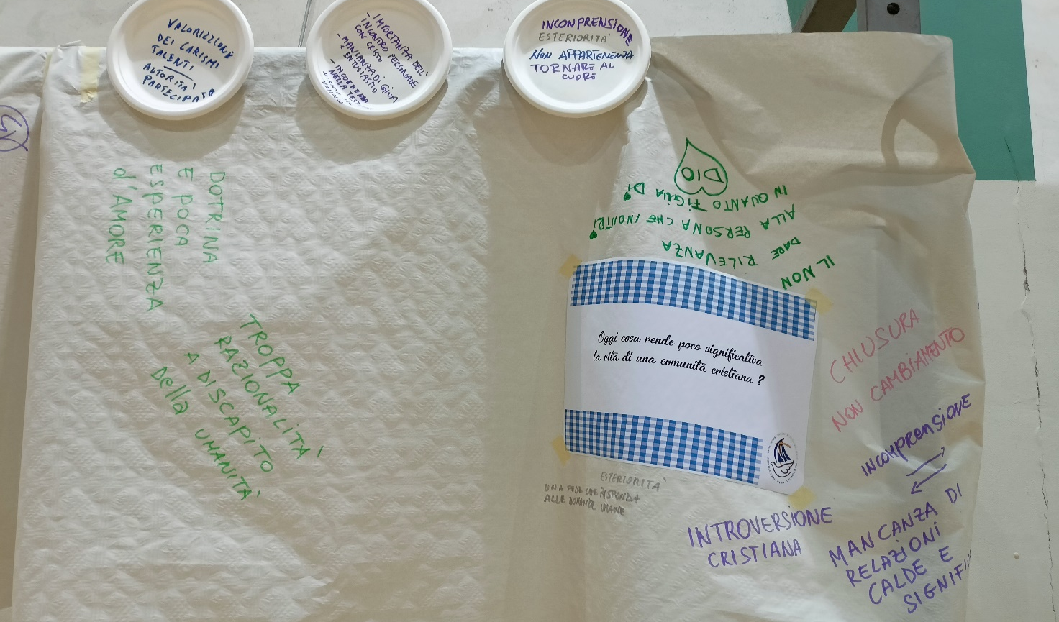

Le nostre comunità sono smarrite nell’incapacità del comunicare la fede alle persone di oggi. Vivono una situazione di frustrazione che le rende incapaci di attrattività e di bellezza. Questa frustrazione porta anche a non aver la capacità di apertura e missionarietà. Spesso si dà priorità al “fare” qualche attività rispetto all’“essere”. Caratteristiche frequenti sono: una mancanza di attenzione all’umanità delle persone che porta a mancanza di relazioni calde (questa è la massima crisi); mancanza di valorizzazione dei carismi laicali; dogmatismo e impostazione scolastica della catechesi.

Quali sono gli ostacoli più grossi che vedi nel realizzare una buona esperienza di UP?

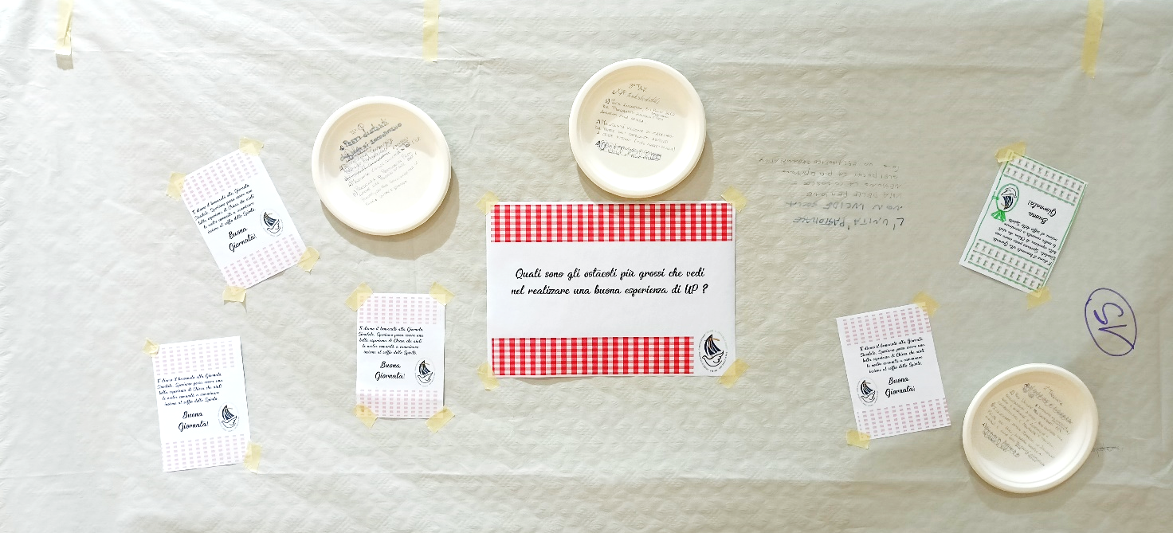Mancanza di un “desiderio collettivo” (cultura) di realizzare questa realtà. La presenza di personalità forti che possono sviare idee e progetti. Poca comunicazione tra laici e preti. Poca unione tra sacerdoti per distanza geografica e organizzativa, unita ad esperienze diverse … i sacerdoti devono mettersi in discussione prima dei laici. Pochi incontri e prevalentemente di carattere organizzativo. Mentalità tendenzialmente “vecchia” dei catechisti.

ELEMENTI TRASFORMATIVI

Cosa sarebbe importante cambiare nella vita dei giovani e delle famiglie oggi?

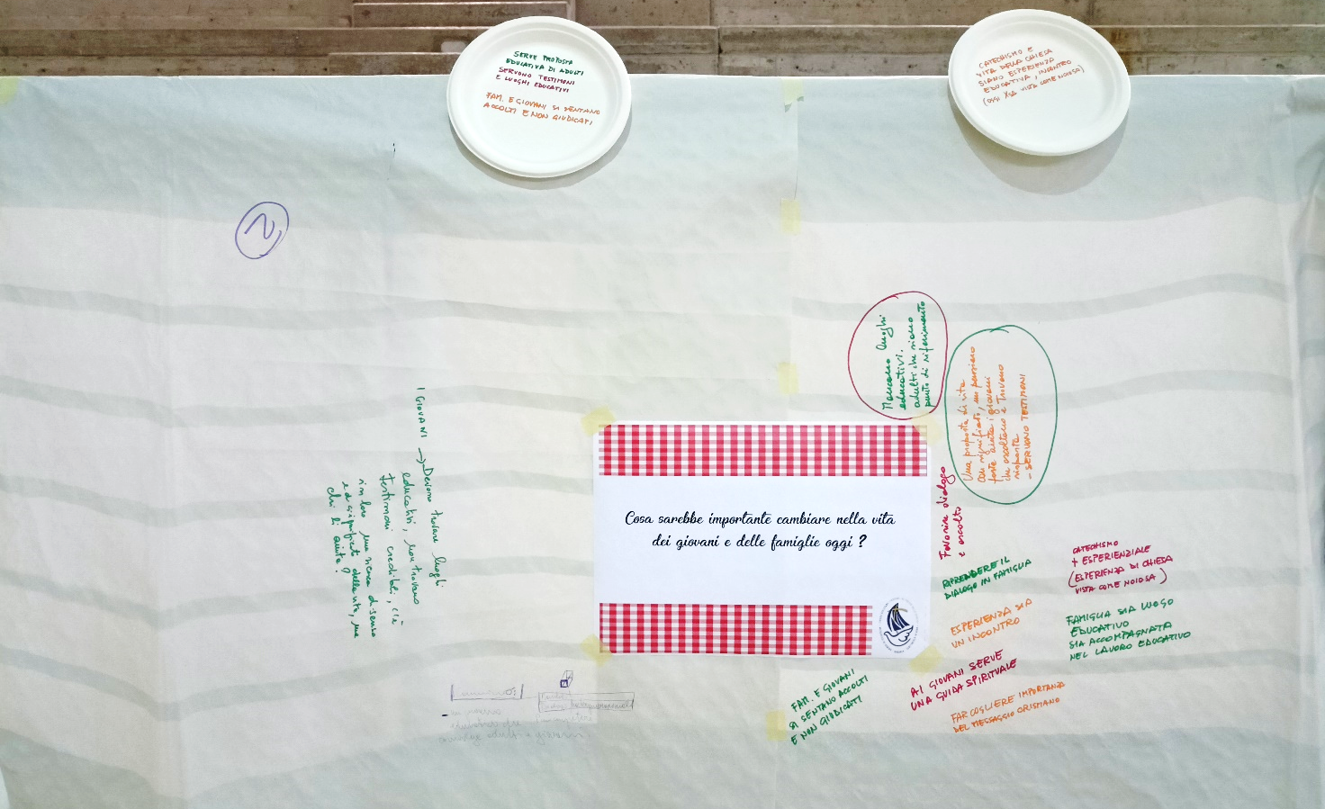
I giovani sono assetati di persone adulte che sappiamo testimoniare una vita piena di senso: oggi servono testimoni di una vita cristiana possibile. Per questo è necessario elaborare una proposta educativa per adulti. Famiglie e giovani si sentono spesso giudicati dalla Chiesa: è necessario accoglierli così come sono e accompagnarli. In ambito ecclesiale: catechismo e vita ecclesiale siano esperienza ed incontro, veri luoghi educativi che affascinano.

Una scelta che a tuo parere potrebbe contribuire a cambiare in meglio la Chiesa …

Una Chiesa più aperta ai laici che sappiano curare le relazioni nell’accoglienza e in una apertura data dalla loro stessa testimonianza.
Un’esperienza bella è quella della Madonna del Giro. Occorre prendersi cura delle relazioni a 360°: nella corresponsabilità, nella capacità di condividere, nelle nuove proposte (esempio l’uso dei social).

Come rendere la comunità cristiana un luogo in cui tutti si sentono a casa?
Occorre eliminare nelle comunità cristiane la cultura del “giudizio”, ad esempio con incontri di esperienze concrete di vita capaci di abbattere le barriere del “noi” e “voi”.
I giovani oggi non si sentono a casa nelle comunità perché non trovano reali punti di riferimento.
Occorre riapprendere l’arte – che oggi si è persa – di fare comunità: in essa le persone non devono trovare una teoria ma una vera possibilità di condividere le difficoltà.

Il Papa all’inizio del Cammino Sinodale ha detto: “Non bisogna fare un’altra Chiesa, bisogna fare una Chiesa diversa” … come immagini questa Chiesa?

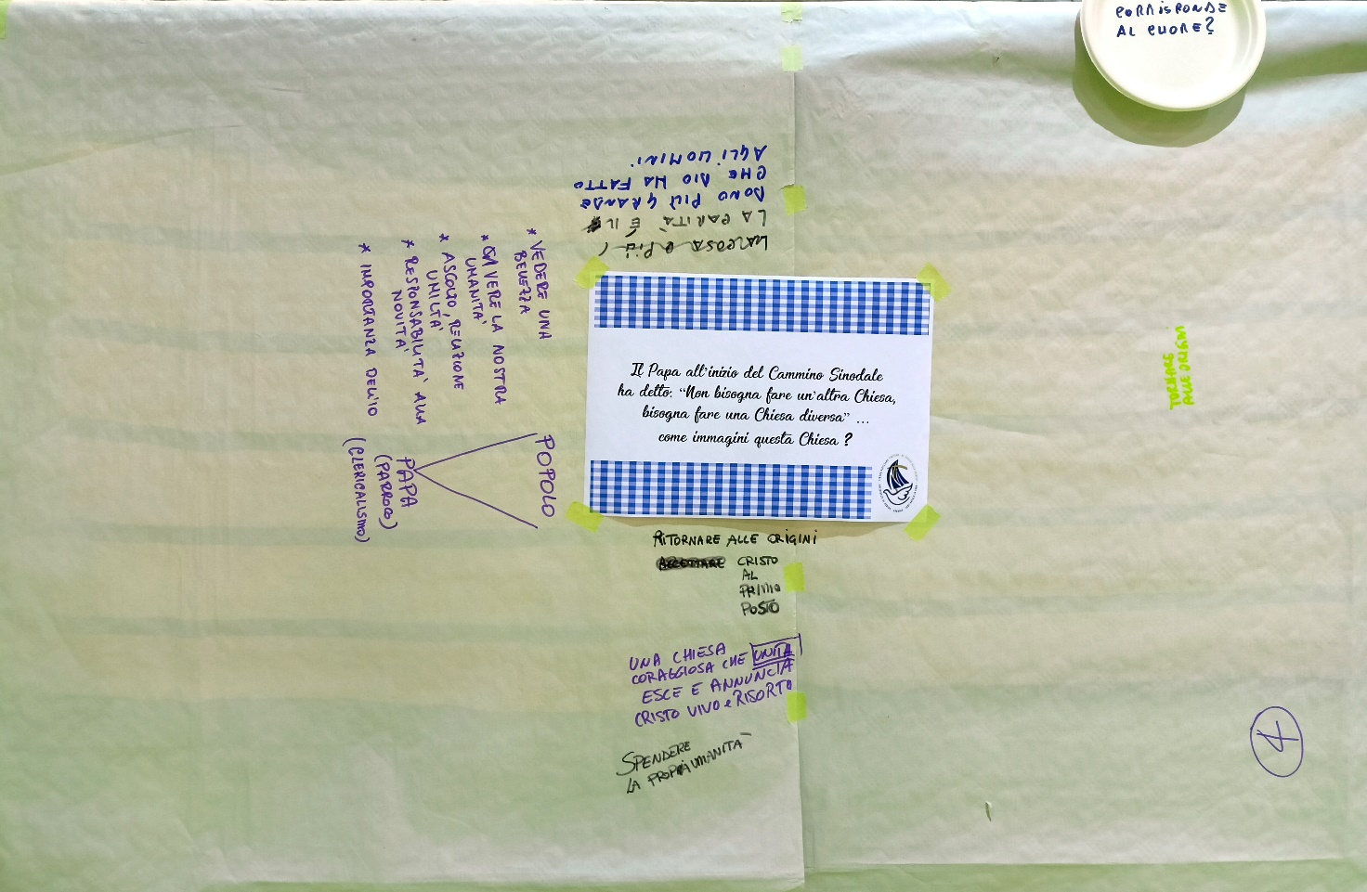
Immaginiamo una “Chiesa rovesciata”, che prende vita dal Popolo. Una Chiesa che sappia testimoniare la bellezza, mostrandola nel suo vissuto attraverso esperienze significative di ascolto, relazione, umiltà, … Per questo è importante che ciascuno divenga responsabile.
Serve una Chiesa coraggiosa capace come le prime comunità di annunciare il Risorto e la sua presenza viva oggi nell’umanità.

Cosa cambiare rispetto alla situazione attuale delle UP? Se fossi il Vescovo quali indicazioni consegneresti ai parroci e a tutti i battezzati?

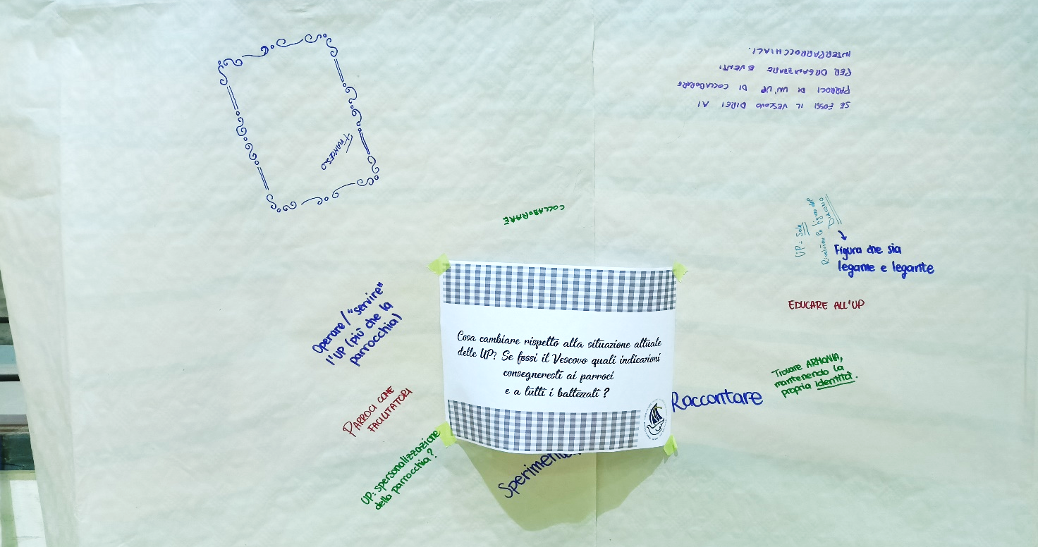
Rispetto alla situazione delle UP non c’è “da cambiare” perché sono realtà sulla carta che non si sono attivate. Bisogna invece iniziare a crearle. Gli strumenti che abbiamo sono la narrazione (raccontare esperienze) e la sperimentazione (provare nuove esperienze).
Le parrocchie hanno paura di “perdere la propria identità” facendo UP, ma questa realtà è una armonia tra diverse comunità che non cancella l’identità.
Per attivare questo processo servono figure capaci di creare legame: non soltanto i preti, ma altre figure ministeriali. In particolare viene chiesto al Vescovo di rilanciare il diaconato come servizio ecclesiale per l’edificazione delle UP, come ministerialità di giuntura/legame.

ELEMENTI GENERATIVI

Cosa ha funzionato nella vita delle UP nel corso dell’esperienza del lockdown e nei mesi più intensi della pandemia?

L’utilizzo dei social ha contribuito a far sentire la comunità unita, nella preghiera e nelle relazioni. Sempre attraverso i social è proseguita una certa forma di esperienza di catechesi. Anche la presenza del sacerdote ha contribuito a tenere viva la comunità, con la vicinanza in particolare agli anziani e ai malati.

Quali esperienze oggi nelle comunità cristiane sono il contesto migliore per crescere nella propria vita di fede?

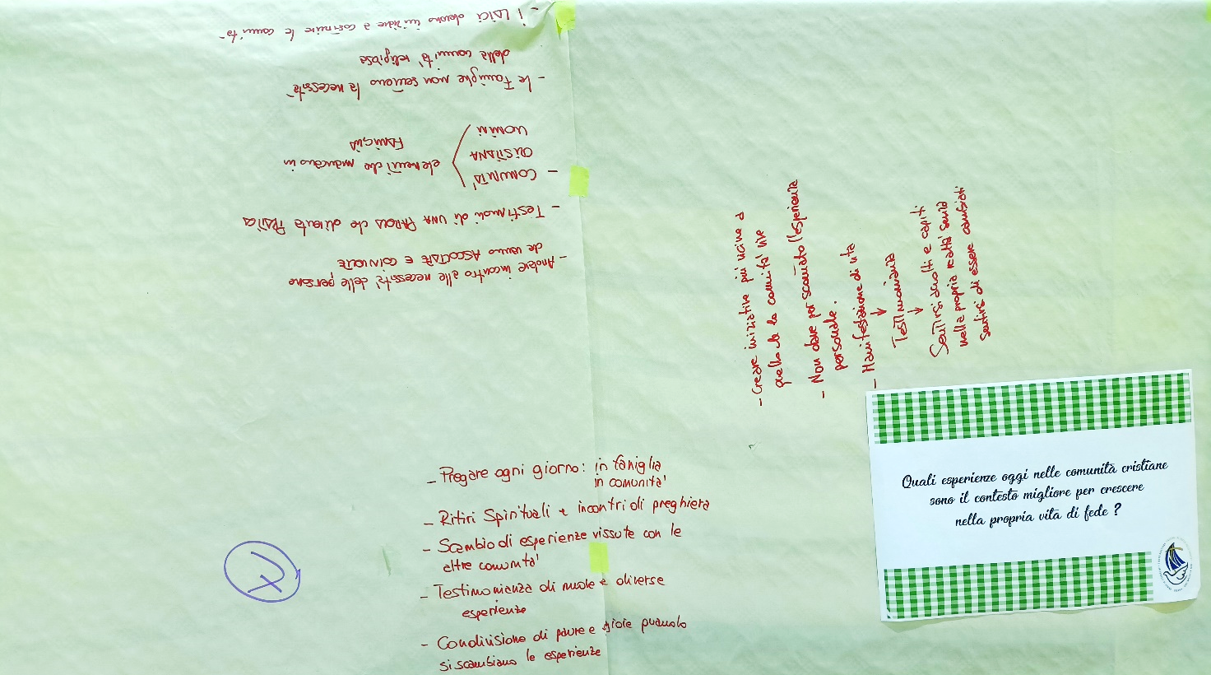
La prima esperienza, necessaria per ogni comunità, è la testimonianza. Nelle comunità c’è bisogno di persone capaci di accogliere. Le comunità devono tornare ad essere luoghi aperti in cui le famiglie si sentano accolte, capite nella loro realtà senza bisogno di dover cambiare. Occorre riavvicinare di nuovo le famiglie che non sentono più la necessità di stare nella comunità religiosa.

Se la Chiesa di Urbino – Urbania – Sant’Angelo in Vado dovesse far leva su un suo punto forte, cioè su di un punto di appoggio per cambiare passo e rinnovarsi, quale sarebbe?

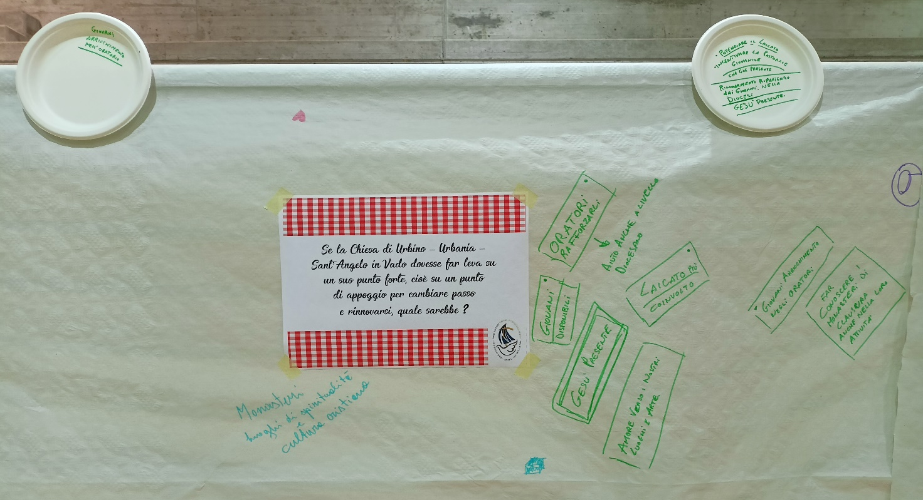
Abbiamo giovani veramente interessati alla vita della nostra Diocesi e un laicato presente.
Occorre certamente continuare a motivare e a sostenere queste persone che hanno buona volontà. Poi ci sono i monasteri: sono luoghi di interesse, che propongono molte attività. Vanno fatti conoscere. Possono essere anche questi luoghi a sostenere la vita di giovani e laici che vogliamo far crescere per rinnovare la vita dei nostri oratori e delle comunità.

Quali sono le esperienze più belle che i giovani e le famiglie possono trovare oggi in una comunità cristiana?
Se i giovani o le famiglie si sentono accolti nella propria originalità in una relazione personale.
Per questo c’è necessità di uscire dalla logica dei gruppi chiusi e di ritrovare il piacere di stare assieme (informalità) come compagni di viaggio.
Aiuta in questo dinamismo un sentirsi ascoltati e non giudicati e l’incontro con persone dalle “ragioni di vita forti”.

Cosa non cambieresti mai dell’esperienza attuale di parrocchia?
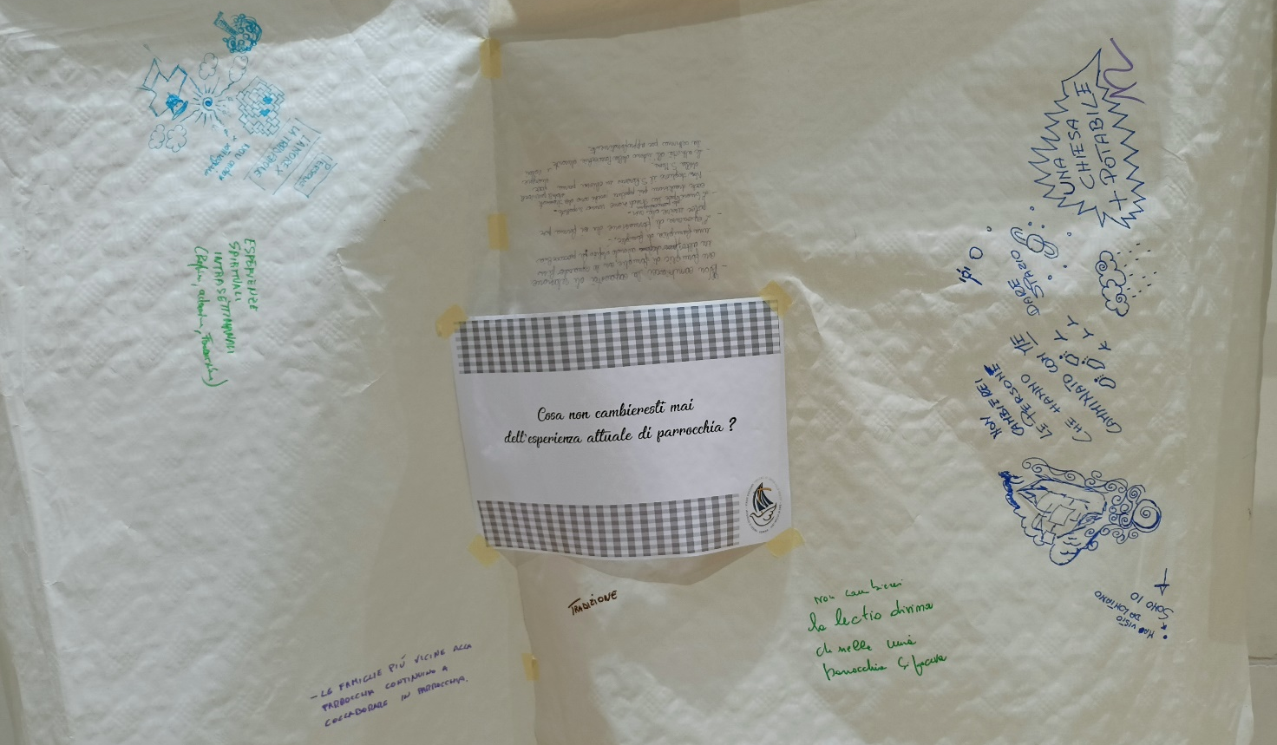
Non si cambierebbe la capacità di relazione con famiglie e di famiglie. Poi l’esperienza di formazione che aiuta ad uscire da sé e dalle proprie abitudini. L’amore dei parrocchiani per la tradizione va rispettata, ma occorre favorire oggi una crescita dei valori fondamentali della vita cristiana: la fede non è da considerare scontata.

IL SOGNO MISSIONARIO

Ogni commissione sinodale e alcune sotto commissioni hanno fatto sintesi del proprio sogno missionario. Questo lavoro raccoglie i quattro momenti di discernimento vissuti all’inizio di questo anno centrati sull’ascolto dell’esperienza di fede di ciascuno, sull’ascolto della Parola, sull’ascolto del Magistero e dei segni dei tempi. Di seguito vengono riportati i nuclei generativi emergenti e in alcuni casi si prospettano già alcune scelte opportune.

Commissione verso l’unità pastorale

Sogniamo una Chiesa che non sia soltanto organizzazione o territorio, ma sia decentrata sulla vita: una comunità, una famiglia, attratta dalla persona di Cristo che sprigiona bellezza e pienezza di vita, che non giudica ma perdona e accompagna. Una fraternità che accoglie le ferite e le fatiche di ognuno senza pregiudizi, nonché racconta e testimonia l’incontro con il Signore.

Preghiera

???

Commissione ministerialità della chiesa

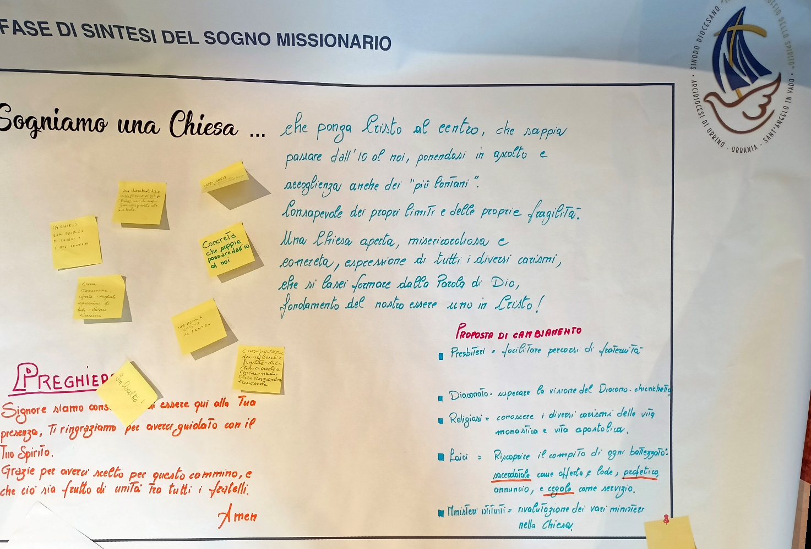

Sogniamo una Chiesa che ponga Cristo al centro, che sappia passare dall’io al noi, ponendosi in ascolto anche dei “più lontani”. Consapevole dei propri limiti e delle proprie fragilità. Una Chiesa aperta, misericordiosa e concreta, espressione dei diversi carismi, che si lasci formare dalla Parola di Dio, fondamento del nostro essere uno in Cristo.

Proposte di cambiamento:
- Facilitare percorsi di fraternità nel presbiterio;
- Superare la visione del diacono come chierichetto maggiore;
- Conoscere i diversi carismi della vita monastica e apostolica;
- Riscoprire il compito di ogni battezzato sacerdotale, profetico e regale;
- Rivalutazione dei vari ministeri nella Chiesa (ministeri istituiti);

Preghiera
Signore siamo consapevoli di essere qui alla tua presenza.
Ti ringraziamo di averci guidato con il tuo Spirito.
Grazie per averci scelti per questo cammino e
che ciò sia frutto di unità per tutti i fratelli. Amen.

Commissione pastorale giovanile e vocazionale

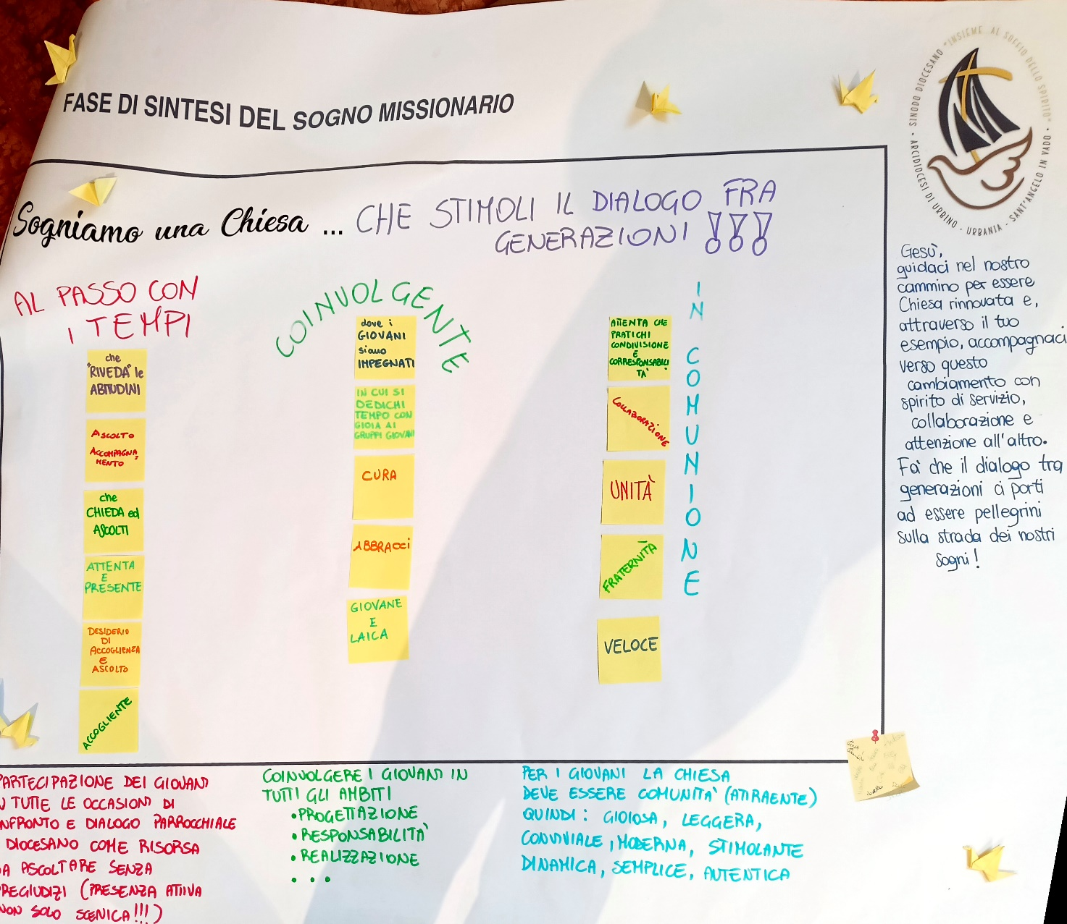
Sogniamo una Chiesa che stimoli il dialogo tra le generazioni: al passo con i tempi, coinvolgente e in comunione.

Proposte di cambiamento:
- Partecipazione dei giovani in tutte le occasioni di confronto e dialogo parrocchiale e diocesano come risorsa da ascoltare senza pregiudizi (presenza attiva e non solo scenica);
- Coinvolgere i giovani in tutti gli ambiti: progettazione, responsabilità e realizzazione;
- La Chiesa deve essere fatta di comunità attraenti: gioiose, leggere, conviviali, moderne, stimolanti, dinamiche, semplici e autentiche.

Preghiera
Gesù guidaci nel nostro cammino per essere Chiesa rinnovata e, attraverso il tuo esempio, accompagnaci verso questo cambiamento con spirito di servizio, collaborazione e attenzione all’altro. Fa che il dialogo tra generazioni ci porti ad essere pellegrini sulla strada dei nostri sogni.

Commissione catechesi e iniziazione cristiana

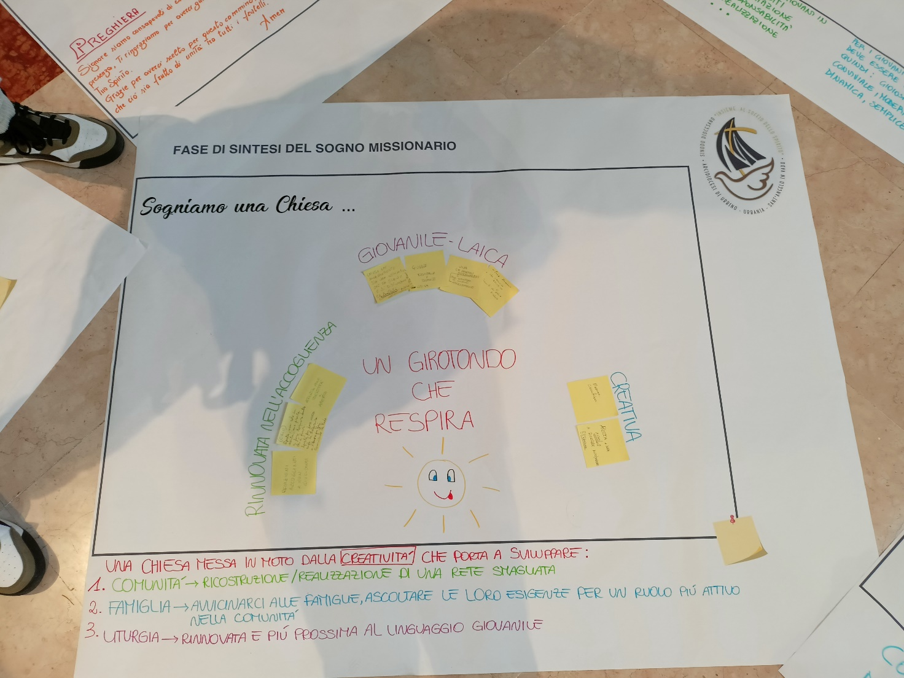
Sogniamo una Chiesa che sia un “girotondo che respira”, ri-attivata dalla creatività: rinnovata nell’accoglienza, giovanile e “laica”, creativa.

Proposte di cambiamento:
- Comunità: ricostruzione/realizzazione di una rete “smagliata” di comunità;
- Famiglia: ricreare vicinanza tra le famiglie, ascoltare le loro esperienze, consegnare alle famiglie un ruolo più attivo nelle comunità;
- Liturgia: rinnovamento, anche attraverso un linguaggio giovanile, pensate per tutti.

Preghiera
???

Commissione Scuola

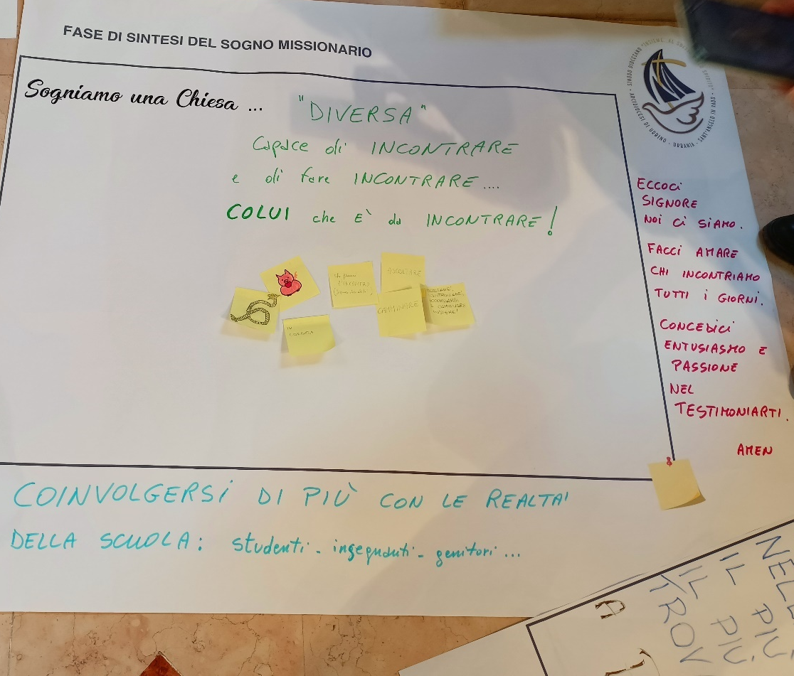
Sogniamo una Chiesa “diversa”, capace di incontrare e di fare incontrare Colui che è da incontrare.

Proposte di cambiamento:
- Coinvolgersi di più con le realtà della scuola: studenti, insegnanti, genitori, …

Preghiera
Eccoci Signore noi ci siamo.
Facci amare chi incontriamo tutti i giorni.
Concedici entusiasmo e passione nel testimoniarti. Amen.

Commissione famiglia oggi

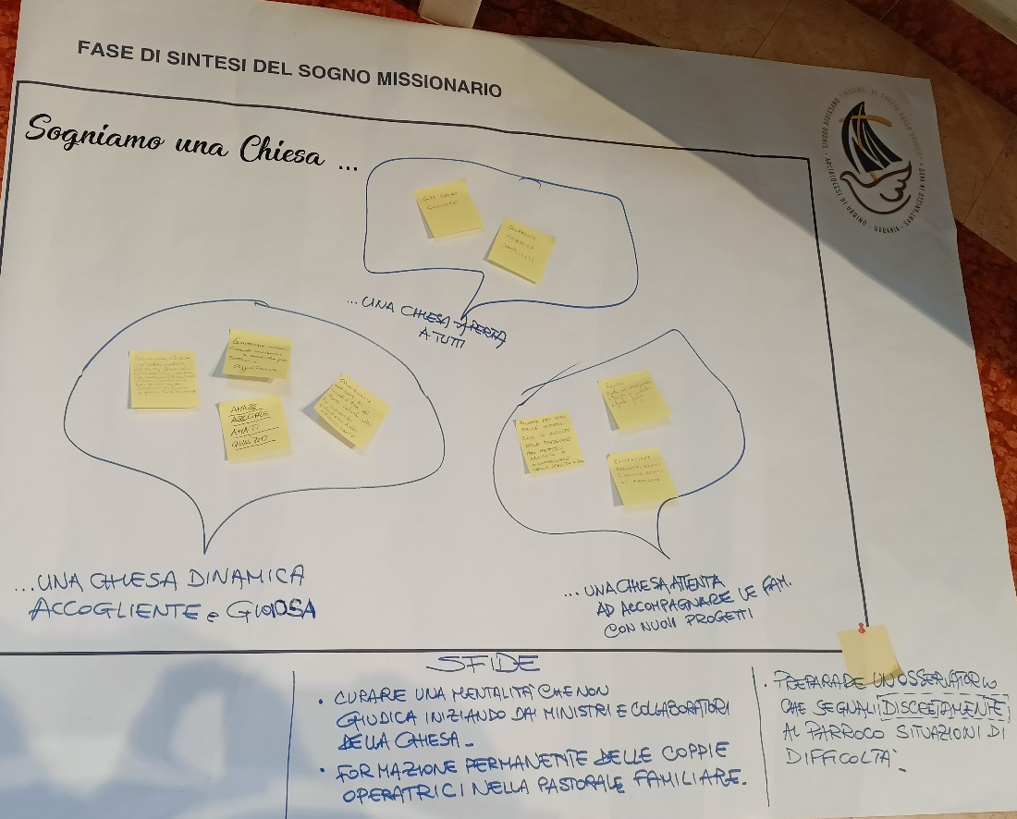
Sogniamo una Chiesa aperta a tutti, una Chiesa dinamica, accogliente e gioiosa, una Chiesa attenta ad accompagnare le famiglie con nuovi progetti.

Proposte di cambiamento:
- Creare una mentalità che non giudica, iniziando dai ministri e collaboratori della Chiesa;
- Formazione permanente delle coppie operatrici nella pastorale famigliare;
- Preparare un osservatorio che segnali discretamente al parroco situazioni di difficoltà.

Preghiera
Ti ringraziamo Signore per il dono dell’Amore che ci fa diventare famiglia e che dà senso e gioia alla nostra vita.
Ti ringraziamo anche perché quando siamo unite con altre famiglie formiamo la grande famiglia della Tua Chiesa.
Ti ringraziamo perché il dono del Tuo Spirito ci spinge in questo Sinodo a cercare progetti nuovi per rendere più bello e gioioso il nostro cammino nelle nostre comunità.
Amen.

Commissione Famiglia e fragilità
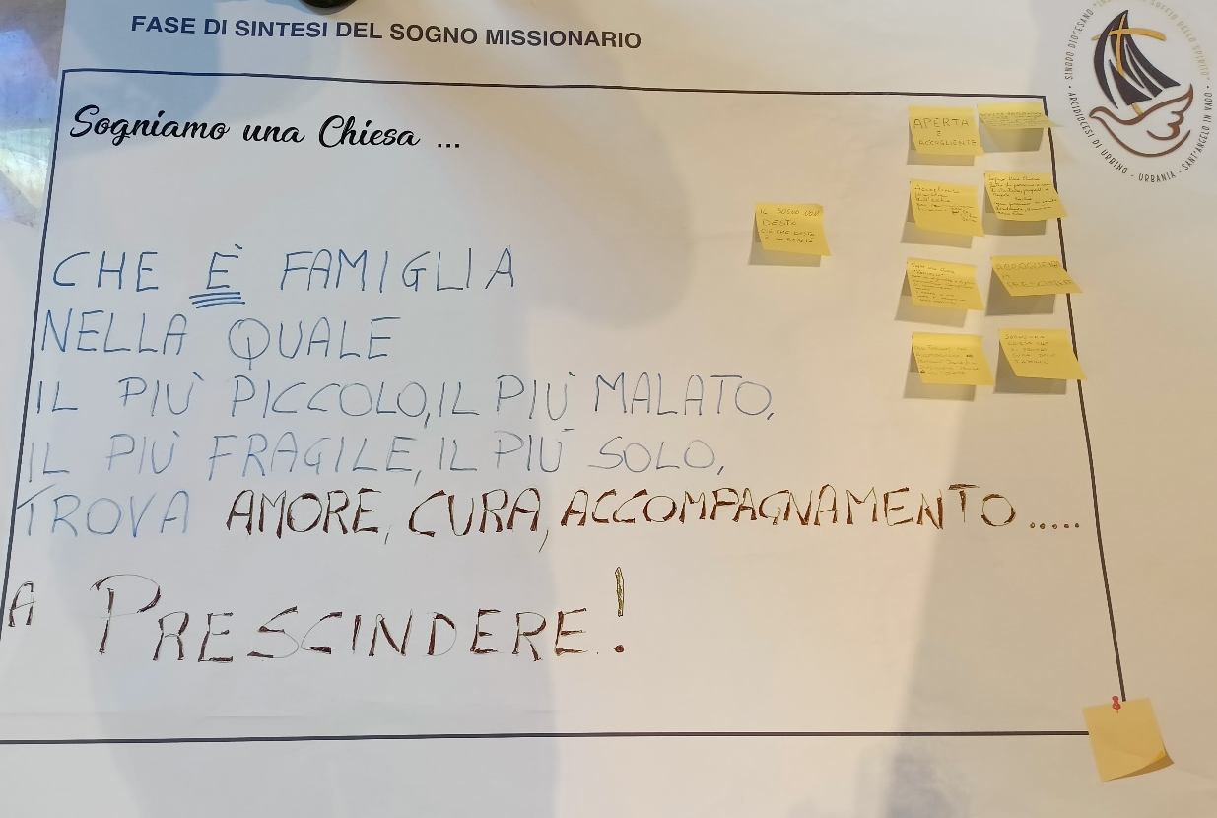
Sogniamo una Chiesa che è famiglia, nella quale il più piccolo, il più malato, il più fragile, il più solo, trova amore, cura, accompagnamento … a prescindere!

Preghiera
Signore donaci la libertà del cuore … ???

Commissione Catechesi degli Adulti
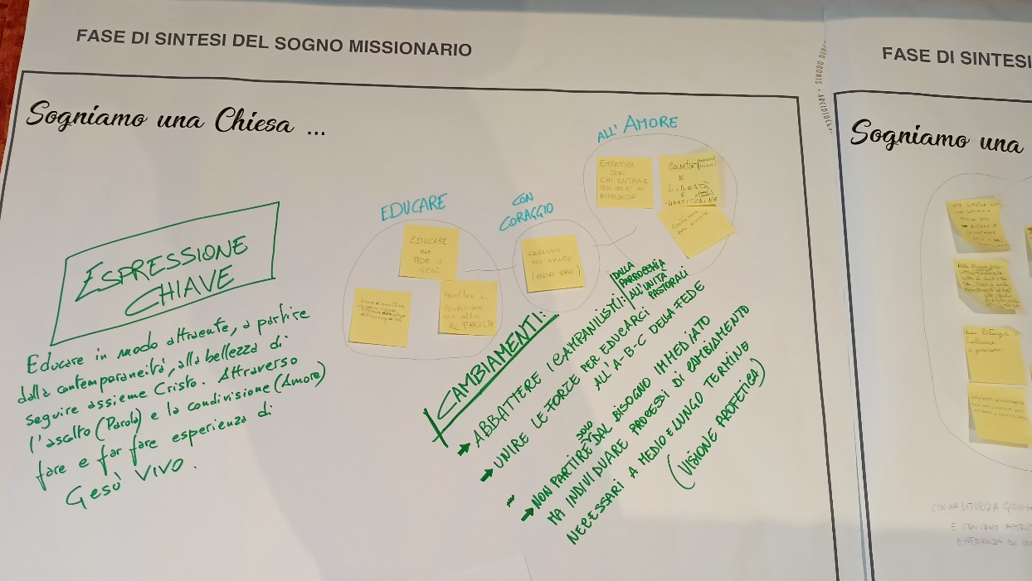

Sogniamo una Chiesa che sappia educare, con coraggio, all’Amore.

Espressione chiave: educare in modo attraente, a partire dalla contemporaneità, alla bellezza di seguire assieme Cristo. Attraverso l’ascolto (Parola) e la condivisione (Amore) per fare e far fare esperienza di Gesù vivo.

Proposte di cambiamento:
- Abbattere i campanilismi: dalla parrocchia all’Unità Pastorale (la catechesi degli adulti sia fatta come Unità Pastorale e non come singole Parrocchie);
- Unire le forze per educarci all’A-B-C della fede;
- Non partire solo dal bisogno immediato ma individuare processi di cambiamento necessari a medio e lungo termine (visione profetica).

Preghiera
???

Commissione liturgia

Sogniamo una Chiesa che viva una liturgia gioiosa, solenne, preparata con cura, con canti appropriati, che sappia essere esperienza di incontro tra noi e Gesù. Una Chiesa che richiami il significato dei gesti liturgici per una partecipazione più consapevole.

Proposte di cambiamento:
- Le liturgie siano preparate in tutti i suoi aspetti …;
- Ci sia una preparazione condivisa dell’omelia;
- Accoglienza iniziale e terminale alla Messa;
- Introdurre una figura di animatore liturgico, che aiuti a cogliere i significati dei gesti.

Preghiera
Signore, donaci una Chiesa capace non solo di parlare di Dio ma che sappia donarlo attraverso una liturgia che offra la possibilità di un incontro radicata sull’esperienza di Gesù presente in mezzo a noi nell’Eucaristia.

Commissione carità

Sogniamo una Chiesa, famiglia di Dio, che puzza di “pecora della carità”.

Proposte di cambiamento:
-

Preghiera
???

Commissione 7

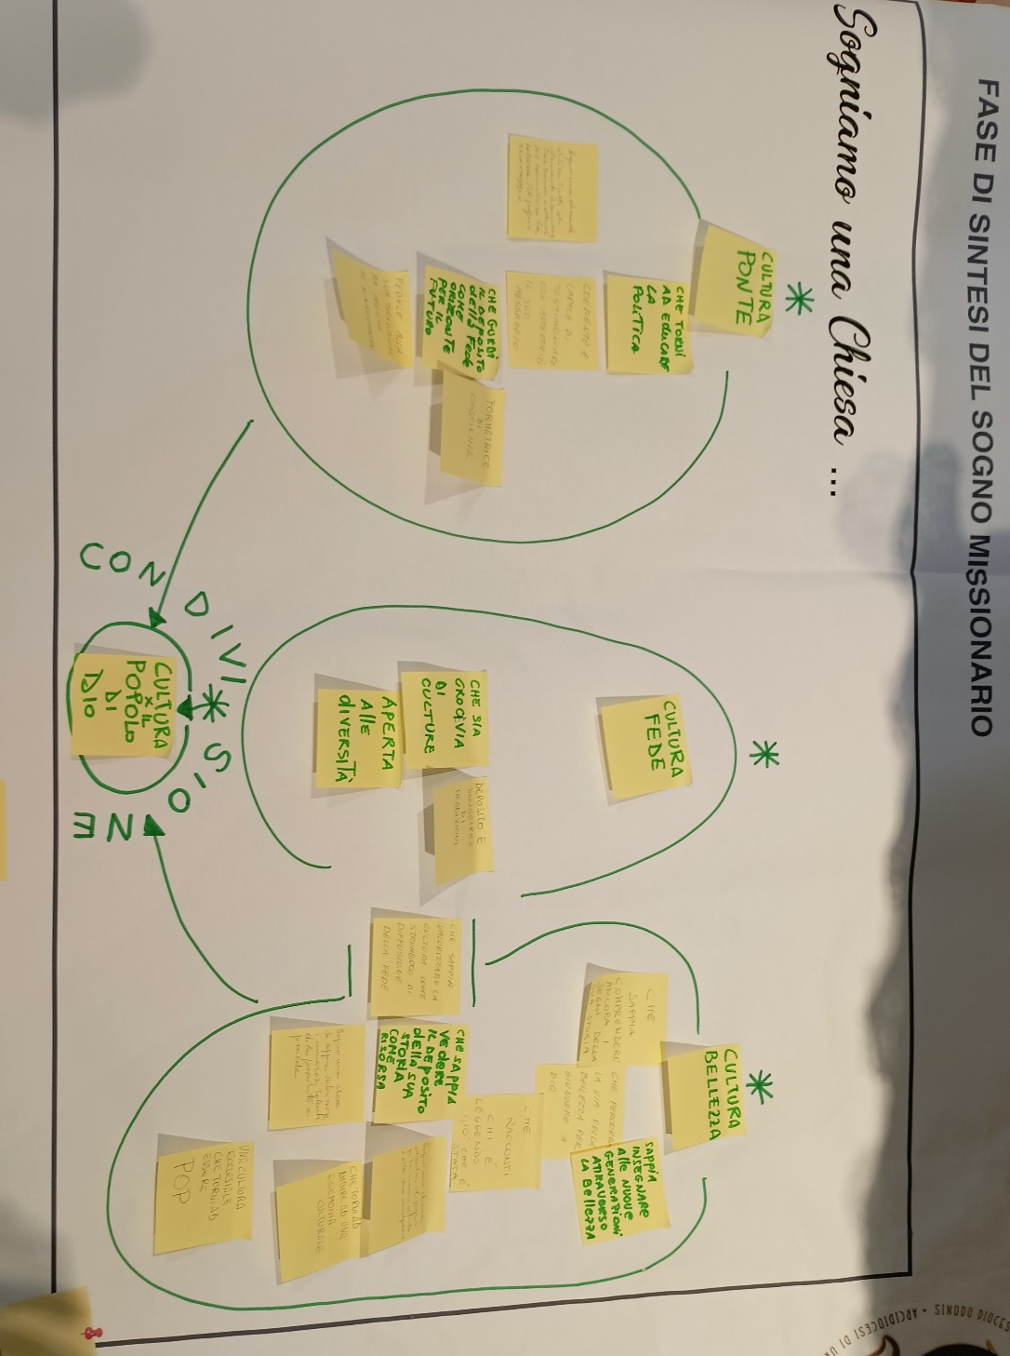
Sogniamo una Chiesa sia condivisione (cultura Popolo di Dio): promuova una cultura ponte; promuova una cultura fede; promuova una cultura bellezza.

Proposte di cambiamento:
La creazione di una “cultura popolare” o per meglio dire, una cultura per il popolo di Dio, inclusiva, accessibile a tutti e fruibile da tutti.

Preghiera
Signore,
fa che la Tua Chiesa,
in questi tempi di violenza e di rottura,
sia sempre capace di mettere ponti nelle diversità
e sappia infondere la speranza della Tua bellezza infinita.

